Муниципальное автономное дошкольное образовательное учреждение
Городского округа «город Ирбит» Свердловской области «Детский сад № 23»

«Осень, осень к нам пришла!»

Наша осень хороша – запестрели улицы.
Мы гуляем не спеша, красотой любуемся!

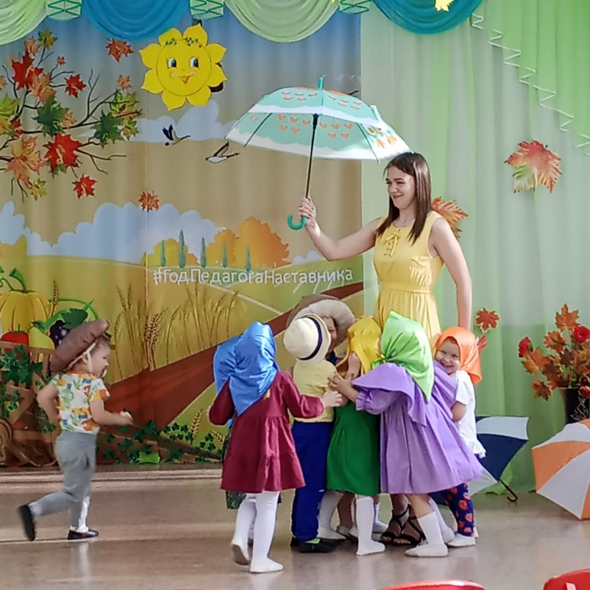
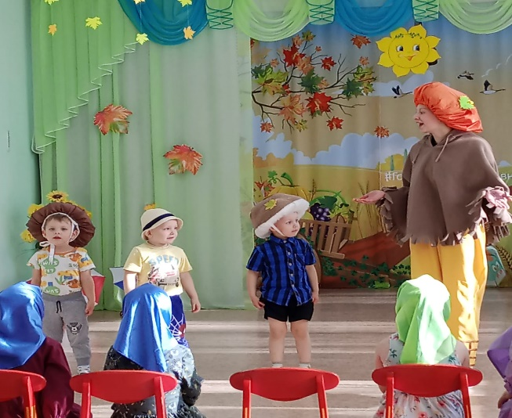

Праздники осени в детском саду! Сколько веселья и радости в глазах у детей от игр! В младшей группе «Пионеры» задорный танец мальчиков – грибочков и девочек - ягодок!
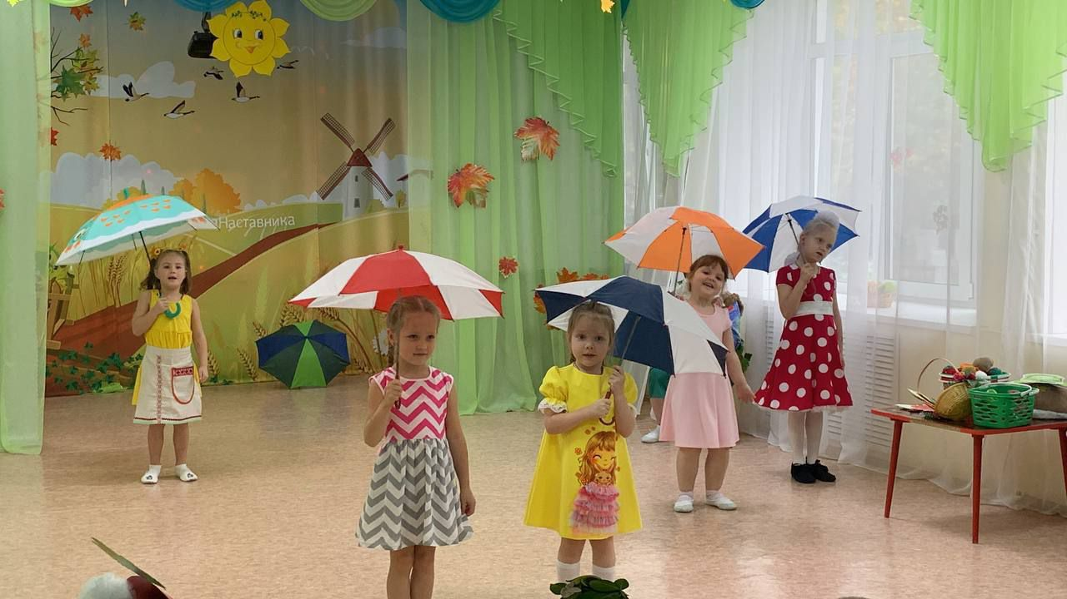

В старшей группе «Затейники» ребята встретились с красавицей Осенью и Лесовичком
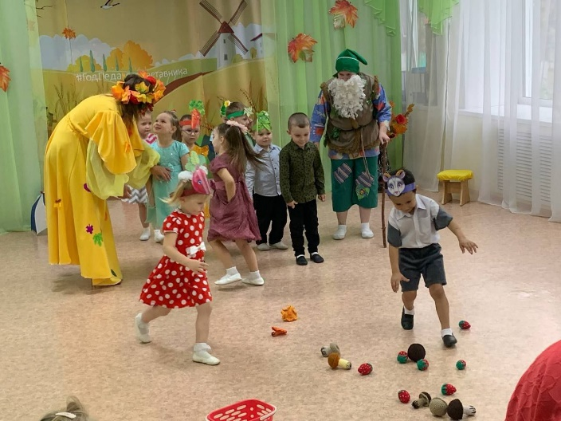
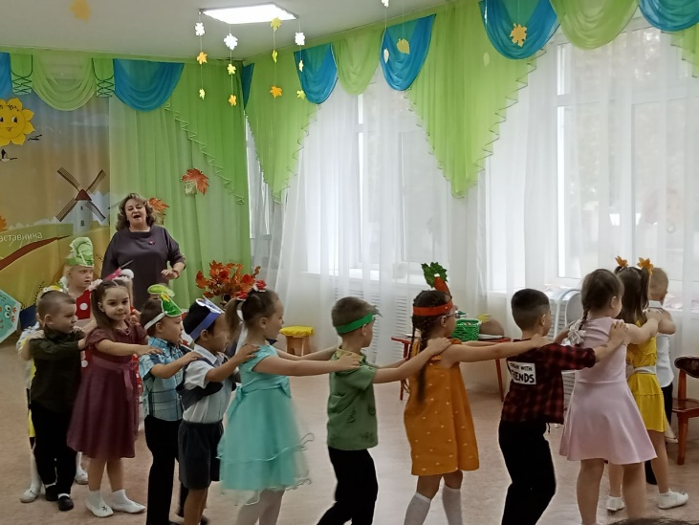
Водили вместе хороводы, читали стихи, собирали грибы и ягоды на полянке, восхищались урожаю в огороде, и конечно танцевали
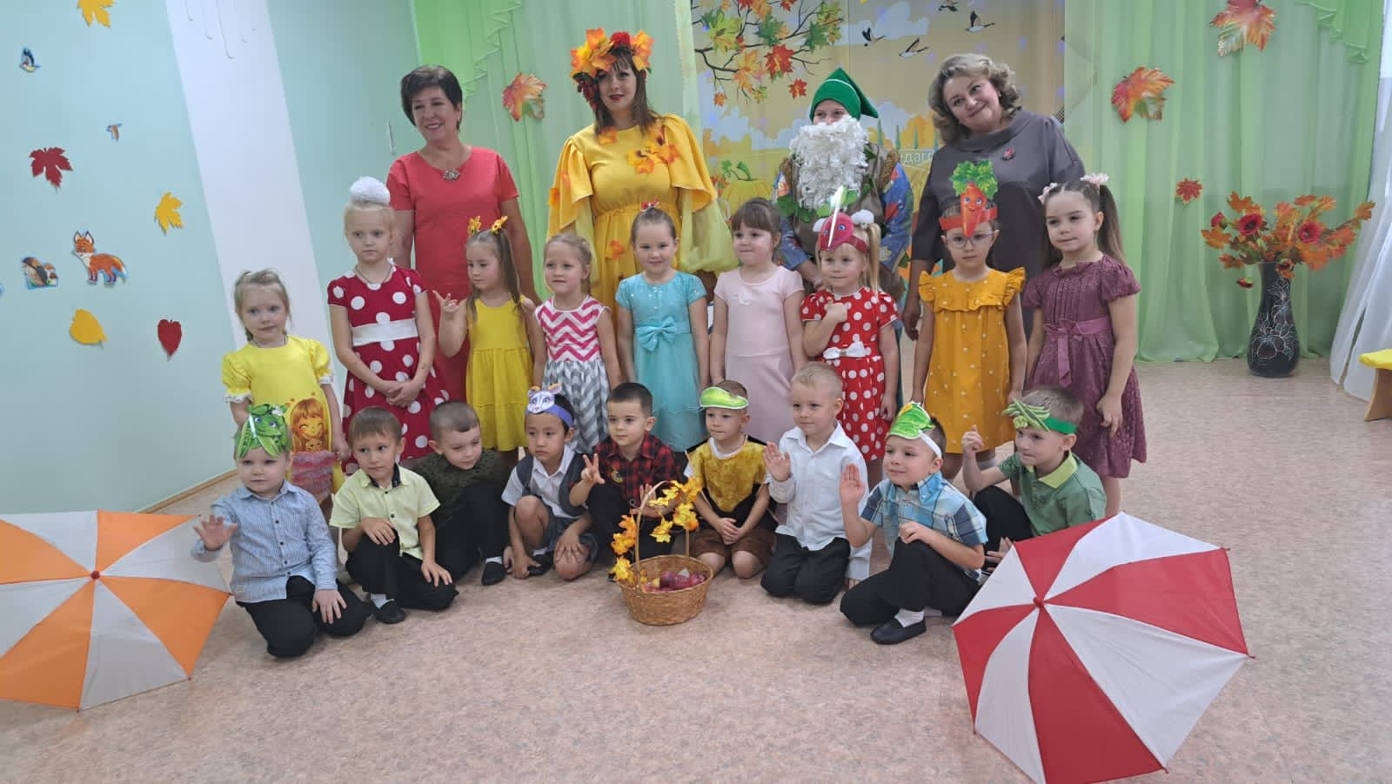
с зонтиками под дождём!

Музыкальный руководитель:
Бахтина Татьяна Михайловна

